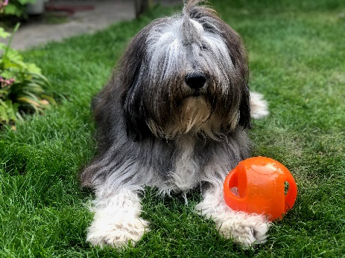
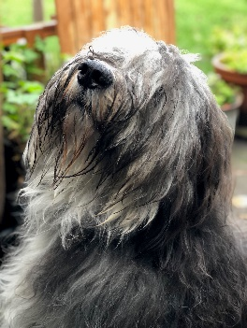

Ozzy zoekt een nieuw huis
Het baasje van Ozzy heeft astma, en dat is ontzettend verslechterd in de tijd dat Ozzy in huis is. Er is jammer genoeg geen andere keus dan voor Ozzy een nieuw fijn huis te zoeken. Als er geen gezondheidsproblemen bij de baas waren geweest had Ozzy daar de rest van zijn leven mogen blijven. De fokker van Ozzy (niet aangesloten bij het Nizinny Verbond) heeft ook geen plekje voor hem dus proberen wij te helpen bij het vinden van een geschikt huisje voor deze vrolijkert.
Ozzy is een reu van 1,5 jaar. Hij is fors (26 kg) en heeft een kort staartje. Ozzy is gezellig in huis, graag in de buurt van mensen en kan eindeloos spelen met balletjes en frisbees. Een poosje alleen blijven is ook echt geen probleem voor hem. Hij sloopt niets, jaagt niet na en is zeker niet bang uit gevallen, harde geluiden doen hem meestal niets.
Net zoals veel andere Nizinny’s blaft hij graag, ook als de deurbel gaat. Met andere honden kan hij het doorgaans goed vinden en Ozzy heeft de puppycursus en de gehoorzaamheidscursus gedaan en in het bos kan hij lekker los mee.
Hij heeft wel een baasje nodig die ervaring heeft met Nizinny’s, die consequent en duidelijk is want Ozzy is erg gesteld op zijn speeltjes of spullen die hij vind, bijvoorbeeld de post die net bezorgd is. Dan moet je echt ruilen en het niet zomaar van hem afpakken, Oren en tanden kijken lukt de huidige eigenaar wel, maar als andere mensen dit willen doen geeft dit problemen. Ook is Ozzy niet altijd even enthousiast over zijn trim/borstelbeurten. Er zijn al goede vorderingen gemaakt door beloningsgericht hieraan te werken maar daar moet echt nog wel goed mee door getraind worden.
Ozzy is dus niet geschikt voor een gezin met kleine kinderen maar denk jij dat jij wel een mooie fijne plek voor deze sportieve en vrolijke reu hebt of wil je meer weten? Neem dan even contact met ons op. Mailen kan naar pupbemiddeling@nizinnyverbond.nl of bel met 06 22583273 Jolanda de Bruijn

